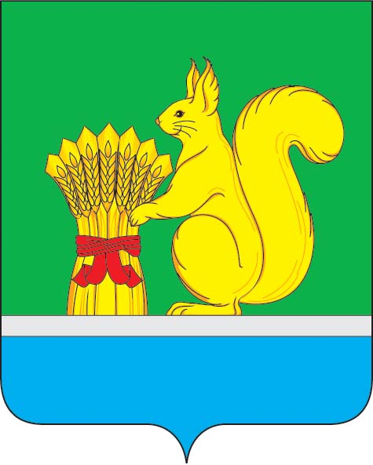
АДМИНИСТРАЦИЯ УРЖУМСКОГО МУНИЦИПАЛЬНОГО РАЙОНА
ПОСТАНОВЛЕНИЕ
15.07.2020 № 498
г. Уржум, Кировская область

О внесении изменений в постановление администрации
Уржумского муниципального района от 26.12.2019 № 1107

В соответствии со статьей 41 Устава муниципального образования Уржумский муниципальный район Кировской области администрация Уржумского муниципального района ПОСТАНОВЛЯЕТ:
1. Внести в постановление администрации Уржумского муниципального района от 26.12.2019 № 1107 «Об утверждении порядка составления и утверждения плана финансово-хозяйственной деятельности муниципальных бюджетных (автономных) учреждений» (далее – Постановление) следующие изменения:
1.1. В пункт 1 Постановления в Порядок составления и утверждения плана финансово-хозяйственной деятельности муниципальных бюджетных (автономных) учреждений, утвержденного постановлением администрации Уржумского муниципального района от 26.12.2019 № 1107 «Об утверждении порядка составления и утверждения плана финансово-хозяйственной деятельности муниципальных бюджетных (автономных) учреждений» (далее – Порядок) внести следующие изменения:
Абзац 2 пункта 7.2. Порядка изложить в новой редакции следующего содержания:
«по расходам – по кодам видов расходов классификации расходов бюджетов, по кодам целей расходов бюджетов;».
1.2. В пункт 2 Постановления в приложении № 2 «В графе 4 указывается код классификации операций сектора государственного управления в соответствии с Порядком применения классификации операций сектора государственного управления, утвержденным признаком Министерства финансов Российской Федерации от 29 ноября 2017 г. № 209н, коды целей расходов бюджетов.».
2. Настоящее постановление вступает в силу с момента подписания и распространяется на правоотношения, возникшие с 01.01.2020.
3. Контроль за исполнением настоящего постановления возложить на заместителя главы администрации Уржумского муниципального района по социальной политике, начальника управления образования Пермякову В.А.

И.о. главы администрации
Уржумского муниципального района Л.Е. Киселева

